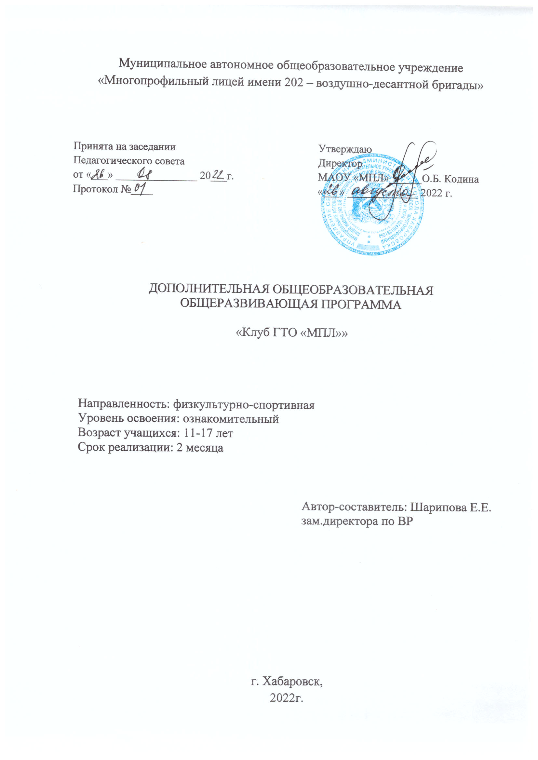 Раздел 1. Комплекс основных характеристик ДООП
7-18 лет
1год
Пояснительная записка
Дополнительная общеобразовательная общеразвивающая программа (далее - ДООП) «Клуб ГТО «МПЛ»» физкультурно-спортивной направленности направлена на объединение детей заинтересованных в сдаче норм ГТО и подготовке к непосредственному участию в этом движении.
Всероссийский физкультурно-спортивный комплекс «Готов к труду и обороне» (ГТО) - программная и нормативная основа физического воспитания населения страны, нацеленная на развитие массового спорта и оздоровление нации. Программа может быть реализована как в течение учебного года, так и в каникулярное время.
Комплекс ГТО - это система непрерывного физического воспитания от 6 до 70 лет и старше. Каждая возрастная ступень комплекса содержит нормативы (обязательные и по выбору) для оценки уровня развития основных физических качеств человека, а также рекомендации по ведению здорового образа жизни. Виды испытаний комплекса ГТО включают тесты на развитие силы, выносливости, быстроты, гибкости, координации, а также владение прикладными умениями и навыками.
Программа составлена в соответствии со следующими нормативными документами и локальными актами:
- Федеральным Законом РФ от 29.12.2012 г. № 273 «Об образовании в Российской Федерации» (в редакции Федерального закона от 31.07.2020 № 304-ФЗ «О внесении изменений в Федеральный закон «Об образовании в Российской Федерации» по вопросам воспитания обучающихся») (далее – 273-ФЗ);
− Приказом Министерства Просвещения Российской Федерации от 30.09.2020 г. № 533 «О внесении изменений в порядок организации и осуществления образовательной деятельности по дополнительным общеобразовательным программам, утвержденный приказом Министерства Просвещения Российской Федерации от 9 ноября 2018 г. № 196»;
- Приказом Министерства образования и науки Российской Федерации от 27 июля 2022 года № 629 «Об утверждении порядка организации и осуществления образовательной деятельности по дополнительным общеобразовательным программам»;
−Постановлением Главного государственного санитарного врача Российской Федерации от 28.01.2021 № 2 "Об утверждении санитарных правил и норм СанПиН 1.2.3685-21 "Гигиенические нормативы и требования к обеспечению безопасности и (или) безвредности для человека факторов среды обитания»;
− Письмом Министерства образования и науки РФ от 18.11.2015 г. № 09-3242 «О направлении информации» (вместе с «Методическими рекомендациями по проектированию дополнительных общеразвивающих программ (включая разноуровневые программы)»;
- Уставом МАОУ «МПЛ»
Адресат программы:
Программа рассчитана для учащихся 11-17 лет.
Объём и сроки усвоения программы, режим занятий:

Продолжительность занятия | Кол-во занятий в неделю | Кол-во часов в неделю | Кол-во недель | Кол-во часов всего
1 час | 3 | 3 ч | 6 | 18

Цель и задачи программы
Цель программы: Формирование устойчивой мотивации у учащихся к сдаче норм ГТО.
Задачи программы:
- познакомить с нормами комплекса сдачи ГТО, как системой непрерывного физического воспитания;
- познакомить с оборудованием для сдачи комплекса ГТО, техническими аспектами его применения;
-приобщить учащихся к сдаче норм ГТО;

Учебный план
№ п/п | Тема | Количество часов |  |  | Формы контроля
 |  | Всего | Теория | Практика
- 1 | Комплекс ГТО, как система непрерывного физического воспитания | 2 | 1 | 1
- .1 | Виды испытаний комплекса, тесты. | 2 | 1 | 1 | Тест
- 1.2 | Знакомство с оборудованием для сдачи норматива. | 4 | 2 | 2 | тест
- 1.3 | Мотивационные встречи с золотыми значкистами ГТО разных поколений | 2 | 1 | 1
- . | Викторина о ГТО | 1 | 1
- 1.5 | Туристский поход как вариативная форма сдачи ГТО. | 6 | 1 | 5
- 6 | Итоговое занятие | 1 |  | 1 | эстафета
 | Итого за год | 18 | 7 | 11

Содержание программы
- Комплекс ГТО, как система непрерывного физического воспитания.
История возникновения ГТО. Комплекс ГТО: понятие, цели и задачи, структура. Принципы:
• добровольность и доступность;
• оздоровительная и личностно-ориентированная направленность;
• принцип обязательного медицинского контроля;
• принцип учета региональных особенностей и национальных традиций.
Структура каждой ступени одинакова и включает в себя три блока:
• виды испытаний (тесты), которые позволяют определить уровень развития физических качеств, прикладных двигательных умений и навыков;
• нормативы, которые позволяют дать оценку развитию физических качеств, двигательных умений и навыков в соответствии с половыми и возрастными особенностями развития человека;
• рекомендации недельного двигательного режима для успешной подготовки и выполнения нормативов комплекса ГТО.
Знаки отличия и Центры тестирования ГТО.
- Виды испытаний комплекса, тесты.
Разделение испытаний на обязательные и факультативные (по выбору). К обязательным испытаниям (тестам) относятся испытания по определению уровня развития быстроты, силы, выносливости и гибкости с учетом ступеней комплекса ГТО. Тесты по выбору подразделяются на испытания по определению уровня развития скоростно-силовых возможностей, координационных способностей, овладению навыками прикладного характера.
Требования к рекомендациям недельного двигательного режима. предусматривают минимальный объем различных видов двигательной деятельности, который необходим для подготовки к выполнению испытаний и нормативов, развития физических качеств, сохранения, укрепления и поддержания на должном уровне здоровья человека.

- Знакомство с оборудованием для сдачи нормативов ГТО.
Перечень оборудования, правила использования. Экскурсия в центр сдачи нормативов. Апробирование и практические занятия на оборудовании.
- Мотивационные встречи с золотыми значкистами ГТО разных поколений.
- Викторина о ГТО
- Туристский поход как вариативная форма сдачи ГТО.
Техника безопасности при проведении туристских походов, движение группы в туристском походе, личное и групповое снаряжение. Движение группы в туристском походе, преодоление естественных препятствий.
- Итоговое занятие. Викторина о ГТО.

Планируемые результаты
Предметные:
- будут знать историю ГТО и его назначение;
- будут знать, правила поведения в походе, пути преодоления препятствий природного и техногенного характера, то похода, и походах выходного дня;
- будут разбираться в туристском снаряжении;
- будут знать оборудование для сдачи норм ГТО и уметь им пользоваться;
- будут знать ближайшие Центры приема норм ГТО;
- с желанием и пониманием будут сдавать нормы сами и привлекать других.
Формы контроля и оценочные материалы
- текущий контроль осуществляется в процессе проведения каждого занятия и направлен на закрепление теоретического материала по изучаемой теме и на формирование практических навыков (тестирование по теории ГТО);
- итоговый контроль —эстафета.

Оценочный материал – тест

2. Комплекс организационно-педагогических условий
Материально-техническое обеспечение программы (на группу 15 человек)
- Специальное снаряжение и оборудование
- плакаты по топографии и туризму: условные знаки топографических карт, узлы, типы костров, виды препятствий, снаряжение и т.д.;
- планшетки — 15 шт.;
- страховочная система: верхняя и нижняя обвязки, блокировка, усы, жумар, спусковое устройство, каска, ролик, 4 карабина с байонетной муфтой — 15 комплектов;
- карабины для наведения веревочных перил с муфтой — 20 шт.;
- индивидуальное снаряжение: рюкзаки, спальные мешки, коврики — 15 комплектов;
- палатки (на 15 обучающихся и двух руководителей) — в достаточном количестве;
- верёвка альпинистская — 150 метров;
- костровое снаряжение: тент, таганок, варочные котлы, топоры, пила — в достаточном количестве.

Учебно-методическое и информационное обеспечение реализации программы

Календарный учебный график

Месяц | Дата | Тема занятий | Форма проведения | Количество часов | Форма контроля
Сентябрь | 03.09 | Комплекс ГТО, как система непрерывного физического воспитания, история возникновения,цели, задачи и принципы. | Теория | 1
 | 07.09 | Выполнение комплекса ГТО. | Практика | 1
 | 10.09 | Виды испытаний комплекса ГТО. Обязательные и факультативные. | Теория | 1 | Тестирование
 | 14.09 | Отработка испытаний комплекса ГТО, тесты по выбору. | Практика | 1
 | 17.09 | Знакомство с оборудованием для сдачи нормативов ГТО, экскурсия в Центр сдачи нормативов. | Практика | 2 | Тестирование
 | 21.09 | Знакомство с оборудованием для сдачи нормативов ГТО, апробирование и практические занятия на оборудовании. | Практика | 2
 | 24.09 | Мотивационные встречи с золотыми значкистами ГТО разных поколений | Теория | 1
 | 28.09 | Мотивационные встречи с золотыми значкистами ГТО разных поколений | Теория | 1
Октябрь | 05.10 | Викторина на знание упражнений и нормативов комплекса ГТО | Практика | 1
 | 08. 10 | Туристский поход как вариативная форма сдачи ГТО. | Теория | 1
 | 12. 10 | Техника безопасности при проведении туристских походов | Практика | 1
 | 15. 10 | Движение группы в туристском походе. | Практика | 1
 | 19. 10 | Личное и групповое снаряжение в походе. | Практика | 1
 | 22. 10 | Преодоление естественных препятствий. | Практика | 1
 | 26. 10 | Организация и обустройство лагеря. | Практика | 1
 | 29. 10 | Итоговое занятие | Практика | 1 | Эстафета
Итого |  |  |  | 18

Информационные источники.

№ | Наименование | Адрес сайта
1. | Региональная общественная организация «Федерация спортивного туризма» | http://stkhv.ru//
2. | Федеральный центр детско-юношеского туризма и краеведения | http://turcentrrf.ru/
3. | Сайт КГАОУ ДО РМЦ | http://www.kcdod.khb.ru/
4. | Туризм спортивный в Москве и в России | http://www.tmmoscow.ru/
5. | Сайт ГТО | https://www.gto.ru/

